Задача. В некотором городе живёт жителей (чётное число). В начальный момент у каждого жителя имеется по монеток. Каждый день жители случайно разбиваются на пары. К каждой паре жители скидываются по монетке (если один или оба участника банкроты (банкрот – тот, у кого 0 монеток), то банкрот не скидывается, в то время как не банкрот, в любом случае, обязан скинуть монетку). Далее в каждой паре случайно разыгрывается победитель, который и забирает «призовой фонд». Обозначим через – долю жителей города, у которых ровно монеток на *t*-й день. Таким образом, *с*(t) – распределение населения по богатству на *t*-й день. Обозначим через распределение населения по богатству, в котором . Будем считать, что , когда , где . Обозначим через *mixingTime* время t, при котором . Найти *mixingTime.*

Были рассчитаны значения *mixingTime* для с шагом 100 по N по изложенным выше правилам, таким образом, имеется таблично заданная функция mixingTime(N). На рисунках ниже представлены её графики в линейном (рис.1) и логарифмическом масштабе (рис.2).

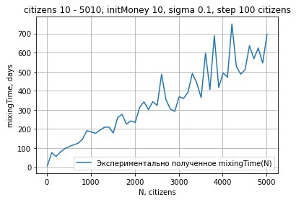

рис. 1. mixingTime(N) в линейном масштабе

Позднее будут добавлены графики для

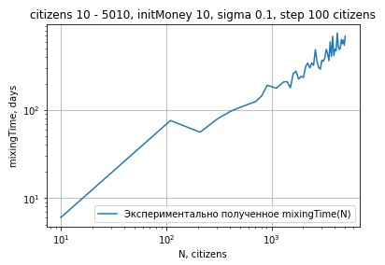

рис. 2 mixingTime(N) в логарифмическом масштабе

Из графика на рис. 2 можно сделать вывод, что